本申请公开了一种基于注意力机制的动作识别方法、系统、设备及存储介质，获取待识别的目标视频；按照目标视频的时序信息，对目标视频进行切割，得到目标视频中的目标动作影像；捕捉目标动作影像中的目标对象位置，目标对象位置围成的区域包含目标动作影像中的目标动作；在目标动作影像中，对目标对象位置中的像素点进行扩大，对目标对象位置之外的像素点进行缩减，得到目标处理动作影像；基于预先训练的神经网络模型对目标处理动作影像进行编码，得到目标编码结果；在预设的动作编码库中，确定与目标编码结果匹配的目标动作信息。本申请增强了动作信息、弱化了背景信息，且使得神经网络模型无需直接输出目标动作信息，提高了动作识别效率。
+

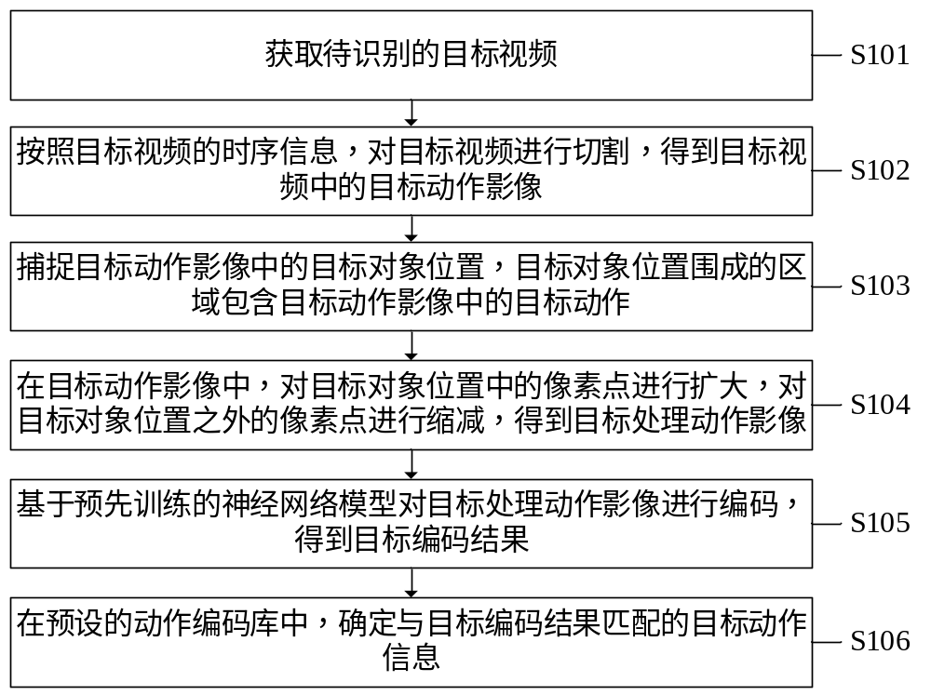
+
+
1、一种基于注意力机制的动作识别方法，其特征在于，包括：
获取待识别的目标视频；
按照所述目标视频的时序信息，对所述目标视频进行切割，得到所述目标视频中的目标动作影像；
捕捉所述目标动作影像中的目标对象位置，所述目标对象位置围成的区域包含所述目标动作影像中的目标动作；
在所述目标动作影像中，对所述目标对象位置中的像素点进行扩大，对所述目标对象位置之外的像素点进行缩减，得到目标处理动作影像；
基于预先训练的神经网络模型对所述目标处理动作影像进行编码，得到目标编码结果；
在预设的动作编码库中，确定与所述目标编码结果匹配的目标动作信息。
2、根据权利要求1所述的方法，其特征在于，所述在所述目标动作影像中，对所述目标对象位置中的像素点进行扩大，对所述目标对象位置之外的像素点进行缩减，得到目标处理动作影像，包括：
在所述目标动作影像中，按照第一运算公式对所述目标对象位置中的像素点进行扩大，按照第二运算公式对所述目标对象位置之外的像素点进行缩减，得到所述目标处理动作影像；
所述第一运算公式包括：
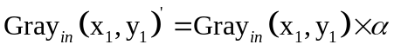；
其中，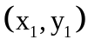表示所述目标对象位置中的像素点的坐标；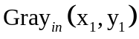表示所述目标对象位置中原始的像素点；表示值大于1的增强因子；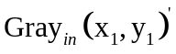表示所述目标对象位置中扩大后的像素点；
所述第二运算公式包括：
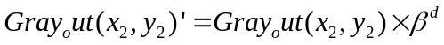；
其中，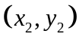表示所述目标对象位置之外的像素点的坐标；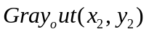表示所述目标对象位置之外的原始的像素点；表示值大于0小于1的缩减因子；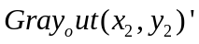表示所述目标对象位置之外的缩减后的像素点；表示基于所述目标对象位置之外的像素点与所述目标对象位置间的距离确定的距离因子；
其中，的值等于所述目标对象位置之外的像素点所属格子区间的编号值，所述格子区间包括从所述目标对象位置向外往所述目标动作影像的边界处延伸的过程中、每预设数量个像素点组成的格子区间，且所述格子区间的编号值按照从小到大的顺序生成。
3、根据权利要求1所述的方法，其特征在于，所述基于预先训练的神经网络模型对所述目标处理动作影像进行编码，得到目标编码结果，包括：
按照所述目标视频的时序信息，从所述目标处理动作影像中随机抽取第一目标数量帧的目标帧影像；
按照所述目标视频的时序信息，将所述目标帧影像堆叠为目标三维影像模块；
重复所述按照所述目标视频的时序信息，从所述目标处理动作影像中随机抽取第一目标数量帧的目标帧影像及之后的步骤，直至得到第二目标数量的所述目标三维影像模块；
将所述目标三维影像模块输入至预先训练的所述神经网络模型，并获取预先训练的所述神经网络模型输出的各个目标影像模块编码结果；
将所述目标影像模块编码结果作为所述目标编码结果。
4、根据权利要求3所述的方法，其特征在于，所述基于预先训练的神经网络模型对所述目标处理动作影像进行编码，得到目标编码结果之前，还包括：
获取已知动作信息的训练视频；
按照所述训练视频的时序信息，对所述训练视频进行切割，得到所述训练视频中的训练动作影像；
捕捉所述训练动作影像中的训练对象位置，所述训练对象位置围成的区域包含所述训练动作影像中的所述已知动作；
在所述训练动作影像中，对所述训练对象位置中的像素点进行扩大，对所述训练对象位置之外的像素点进行缩减，得到训练处理动作影像；
按照所述训练视频的时序信息，从所述训练处理动作影像中随机抽取所述第一目标数量帧的训练帧影像；
按照所述训练视频的时序信息，将所述训练帧影像堆叠为训练三维影像模块；
重复所述按照所述训练视频的时序信息，从所述训练处理动作影像中随机抽取所述第一目标数量帧的训练帧影像及之后的步骤，直至得到所述第二目标数量的训练三维影像模块；
基于预设的损失函数及所述训练三维影像模块对初始的所述神经网络模型进行训练，得到预先训练的所述神经网络模型；
所述损失函数包括：
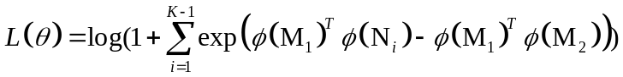；
其中，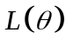表示损失函数值；表示所述神经网络模型的参数值； 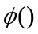表示所述神经网络模型；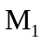、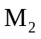表示属于同一动作的所述训练三维影像模块；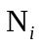表示与属于不同动作的所述训练三维影像模块，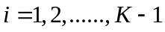，且表示所述已知动作的类型数量；表示转置。
5、根据权利要求3所述的方法，其特征在于，所述在预设的动作编码库中，确定与所述目标编码结果匹配的目标动作信息，包括：
计算每个所述影像模块编码结果与所述动作编码库中每个已有影像编码结果间的距离值；
选取第三目标数量的值最小的所述距离值所对应的所述已有影像编码结果作为待处理影像编码结果；
将所述待处理影像编码结果中出现最多次影像编码结果的已知动作的动作信息确定为所述目标动作信息。
6、根据权利要求1至5任一项所述的方法，其特征在于，所述捕捉所述目标动作影像中的目标对象位置，包括：
基于Yolo算法捕捉所述目标动作影像中的所述目标对象位置。
7、根据权利要求6所述的方法，其特征在于，所述按照所述目标视频的时序信息，对所述目标视频进行切割，得到所述目标视频中的目标动作影像之前，还包括：
基于预设权重将所述目标视频处理为单通道灰度图像。
8、一种基于注意力机制的动作识别系统，其特征在于，包括：
第一获取模块，用于获取待识别的目标视频；
第一切割模块，用于按照所述目标视频的时序信息，对所述目标视频进行切割，得到所述目标视频中的目标动作影像；
第一捕捉模块，用于捕捉所述目标动作影像中的目标对象位置，所述目标对象位置围成的区域包含所述目标动作影像中的目标动作；
第一处理模块，用于在所述目标动作影像中，对所述目标对象位置中的像素点进行扩大，对所述目标对象位置之外的像素点进行缩减，得到目标处理动作影像；
第一编码模块，用于基于预先训练的神经网络模型对所述目标处理动作影像进行编码，得到目标编码结果；
第一确定模块，用于在预设的动作编码库中，确定与所述目标编码结果匹配的目标动作信息。
9、一种基于注意力机制的动作识别设备，其特征在于，包括：
存储器，用于存储计算机程序；
处理器，用于执行所述计算机程序时实现如权利要求1至7任一项所述基于注意力机制的动作识别方法的步骤。
10、一种计算机可读存储介质，其特征在于，所述计算机可读存储介质中存储有计算机程序，所述计算机程序被处理器执行时实现如权利要求1至7任一项所述基于注意力机制的动作识别方法的步骤。

+
基于注意力机制的动作识别方法、系统、设备及存储介质

技术领域
本申请涉及视频处理技术领域，更具体地说，涉及基于注意力机制的动作识别方法、系统、设备及存储介质。
背景技术
目标，随着网络带宽的容量增加，数据传输形态不断升级，文字、图像、视频、直播，数据传输量增加显著，各视频数据渐渐成为主体，视频动作智能分析作为研究热点，使用人工智能技术分析动作对象信息，识别、记录、反馈、操作是一系列常规操作，可在工业异常检测、智能辅助医疗、智能交通检测等场景应用，为产业赋能。
当前，在对视频进行动作识别的过程中，可以通过深度学习技术搭建的神经网络模型来对视频进行动作识别，然而，视频中的背景信息会增加计算量，分散视频中的动作信息，影响动作识别的效率；且应用的深度学习模型需输出动作识别结果，也使得动作识别效率低。
综上所述，如何提高动作识别效率是目前本领域技术人员亟待解决的问题。
发明内容
本申请的目的是提供一种基于注意力机制的动作识别方法，其能在一定程度上解决如何提高动作识别效率的技术问题。本申请还提供了一种基于注意力机制的动作识别系统、设备及计算机可读存储介质。
为了实现上述目的，本申请提供如下技术方案：
一种基于注意力机制的动作识别方法，包括：
获取待识别的目标视频；
按照所述目标视频的时序信息，对所述目标视频进行切割，得到所述目标视频中的目标动作影像；
捕捉所述目标动作影像中的目标对象位置，所述目标对象位置围成的区域包含所述目标动作影像中的目标动作；
在所述目标动作影像中，对所述目标对象位置中的像素点进行扩大，对所述目标对象位置之外的像素点进行缩减，得到目标处理动作影像；
基于预先训练的神经网络模型对所述目标处理动作影像进行编码，得到目标编码结果；
在预设的动作编码库中，确定与所述目标编码结果匹配的目标动作信息。
优选的，所述在所述目标动作影像中，对所述目标对象位置中的像素点进行扩大，对所述目标对象位置之外的像素点进行缩减，得到目标处理动作影像，包括：
在所述目标动作影像中，按照第一运算公式对所述目标对象位置中的像素点进行扩大，按照第二运算公式对所述目标对象位置之外的像素点进行缩减，得到所述目标处理动作影像；
所述第一运算公式包括：
；
其中，表示所述目标对象位置中的像素点的坐标；表示所述目标对象位置中原始的像素点；表示值大于1的增强因子；表示所述目标对象位置中扩大后的像素点；
所述第二运算公式包括：
；
其中，表示所述目标对象位置之外的像素点的坐标；表示所述目标对象位置之外的原始的像素点；表示值大于0小于1的缩减因子；表示所述目标对象位置之外的缩减后的像素点；表示基于所述目标对象位置之外的像素点与所述目标对象位置间的距离确定的距离因子；
其中，的值等于所述目标对象位置之外的像素点所属格子区间的编号值，所述格子区间包括从所述目标对象位置向外往所述目标动作影像的边界处延伸的过程中、每预设数量个像素点组成的格子区间，且所述格子区间的编号值按照从小到大的顺序生成。
优选的，所述基于预先训练的神经网络模型对所述目标处理动作影像进行编码，得到目标编码结果，包括：
按照所述目标视频的时序信息，从所述目标处理动作影像中随机抽取第一目标数量帧的目标帧影像；
按照所述目标视频的时序信息，将所述目标帧影像堆叠为目标三维影像模块；
重复所述按照所述目标视频的时序信息，从所述目标处理动作影像中随机抽取第一目标数量帧的目标帧影像及之后的步骤，直至得到第二目标数量的所述目标三维影像模块；
将所述目标三维影像模块输入至预先训练的所述神经网络模型，并获取预先训练的所述神经网络模型输出的各个目标影像模块编码结果；
将所述目标影像模块编码结果作为所述目标编码结果。
优选的，所述基于预先训练的神经网络模型对所述目标处理动作影像进行编码，得到目标编码结果之前，还包括：
获取已知动作信息的训练视频；
按照所述训练视频的时序信息，对所述训练视频进行切割，得到所述训练视频中的训练动作影像；
捕捉所述训练动作影像中的训练对象位置，所述训练对象位置围成的区域包含所述训练动作影像中的所述已知动作；
在所述训练动作影像中，对所述训练对象位置中的像素点进行扩大，对所述训练对象位置之外的像素点进行缩减，得到训练处理动作影像；
按照所述训练视频的时序信息，从所述训练处理动作影像中随机抽取所述第一目标数量帧的训练帧影像；
按照所述训练视频的时序信息，将所述训练帧影像堆叠为训练三维影像模块；
重复所述按照所述训练视频的时序信息，从所述训练处理动作影像中随机抽取所述第一目标数量帧的训练帧影像及之后的步骤，直至得到所述第二目标数量的训练三维影像模块；
基于预设的损失函数及所述训练三维影像模块对初始的所述神经网络模型进行训练，得到预先训练的所述神经网络模型；
所述损失函数包括：
；
其中，表示损失函数值；表示所述神经网络模型的参数值； 表示所述神经网络模型；、表示属于同一动作的所述训练三维影像模块；表示与属于不同动作的所述训练三维影像模块，，且表示所述已知动作的类型数量；表示转置。
优选的，所述在预设的动作编码库中，确定与所述目标编码结果匹配的目标动作信息，包括：
计算每个所述影像模块编码结果与所述动作编码库中每个已有影像编码结果间的距离值；
选取第三目标数量的值最小的所述距离值所对应的所述已有影像编码结果作为待处理影像编码结果；
将所述待处理影像编码结果中出现最多次影像编码结果的已知动作的动作信息确定为所述目标动作信息。
优选的，所述捕捉所述目标动作影像中的目标对象位置，包括：
基于Yolo算法捕捉所述目标动作影像中的所述目标对象位置。
优选的，所述按照所述目标视频的时序信息，对所述目标视频进行切割，得到所述目标视频中的目标动作影像之前，还包括：
基于预设权重将所述目标视频处理为单通道灰度图像。
一种基于注意力机制的动作识别系统，包括：
第一获取模块，用于获取待识别的目标视频；
第一切割模块，用于按照所述目标视频的时序信息，对所述目标视频进行切割，得到所述目标视频中的目标动作影像；
第一捕捉模块，用于捕捉所述目标动作影像中的目标对象位置，所述目标对象位置围成的区域包含所述目标动作影像中的目标动作；
第一处理模块，用于在所述目标动作影像中，对所述目标对象位置中的像素点进行扩大，对所述目标对象位置之外的像素点进行缩减，得到目标处理动作影像；
第一编码模块，用于基于预先训练的神经网络模型对所述目标处理动作影像进行编码，得到目标编码结果；
第一确定模块，用于在预设的动作编码库中，确定与所述目标编码结果匹配的目标动作信息。
一种基于注意力机制的动作识别设备，包括：
存储器，用于存储计算机程序；
处理器，用于执行所述计算机程序时实现如上任一所述基于注意力机制的动作识别方法的步骤。
一种计算机可读存储介质，所述计算机可读存储介质中存储有计算机程序，所述计算机程序被处理器执行时实现如上任一所述基于注意力机制的动作识别方法的步骤。
本申请提供的一种基于注意力机制的动作识别方法，获取待识别的目标视频；按照目标视频的时序信息，对目标视频进行切割，得到目标视频中的目标动作影像；捕捉目标动作影像中的目标对象位置，目标对象位置围成的区域包含目标动作影像中的目标动作；在目标动作影像中，对目标对象位置中的像素点进行扩大，对目标对象位置之外的像素点进行缩减，得到目标处理动作影像；基于预先训练的神经网络模型对目标处理动作影像进行编码，得到目标编码结果；在预设的动作编码库中，确定与目标编码结果匹配的目标动作信息。本申请中，在得到目标视频之后，并非直接应用神经网络模型进行动作识别，而是对目标对象位置中的像素点进行扩大，对目标对象位置之外的像素点进行缩减，达到增强动作信息、弱化背景信息的效果，为后续快速处理动作信息奠定基础，且后续依据神经网络模型得到的目标编码结果在动作编码库中进行匹配便可以得到目标动作信息，使得神经网络模型无需直接输出目标动作信息，提高了神经网络模型对视频的处理效率，最终提高了动作识别效率。本申请提供的一种基于注意力机制的动作识别系统、设备及计算机可读存储介质也解决了相应技术问题。
附图说明
为了更清楚地说明本申请实施例或现有技术中的技术方案，下面将对实施例或现有技术描述中所需要使用的附图作简单地介绍，显而易见地，下面描述中的附图仅仅是本申请的实施例，对于本领域普通技术人员来讲，在不付出创造性劳动的前提下，还可以根据提供的附图获得其他的附图。
图1为本申请实施例提供的一种基于注意力机制的动作识别方法的流程图；
图2为本申请实施例提供的一种基于注意力机制的动作识别方法的另一流程图；
图3为本申请实施例提供的一种基于注意力机制的动作识别系统的结构示意图；
图4为本申请实施例提供的一种基于注意力机制的动作识别设备的结构示意图；
图5为本申请实施例提供的一种基于注意力机制的动作识别设备的另一结构示意图。
具体实施方式
下面将结合本申请实施例中的附图，对本申请实施例中的技术方案进行清楚、完整地描述，显然，所描述的实施例仅仅是本申请一部分实施例，而不是全部的实施例。基于本申请中的实施例，本领域普通技术人员在没有做出创造性劳动前提下所获得的所有其他实施例，都属于本申请保护的范围。
请参阅图1，图1为本申请实施例提供的一种基于注意力机制的动作识别方法的流程图。
本申请实施例提供的一种基于注意力机制的动作识别方法，可以包括以下步骤：
步骤S101：获取待识别的目标视频。
实际应用中，可以先获取待识别的目标视频，目标视频的类型等可以根据具体应用场景来确定，比如目标视频可以为车辆行驶视频，此时的动作识别可以是对车辆行驶动作的识别等，再比如目标视频可以行人移动视频，此时的动作识别可以是对行人进行动作识别等，本申请在此不做具体限定。
步骤S102：按照目标视频的时序信息，对目标视频进行切割，得到目标视频中的目标动作影像。
实际应用中，考虑到目标视频中会携带与目标动作无关的信息，为了避免这些信息影响后续的动作识别，在获取待识别的目标视频之后，可以按照目标视频的时序信息，对目标视频进行切割，得到目标视频中的目标动作影像，需要说明的是，这里的目标动作影像指的是携带目标动作的影像信息，且由于是按照目标视频的时序信息对目标视频切割的，所以得到的目标动作影像可以保留目标视频中目标动作的原本时序信息，便于后续准确对目标动作影像中的目标动作进行识别。
具体应用场景中，在按照目标视频的时序信息，对目标视频进行切割，得到目标视频中的目标动作影像之前，为了便于后续对目标视频进行处理，还可以基于预设权重将目标视频处理为单通道灰度图像，比如通过公式来将目标视频处理为单通道灰度图像等，其中，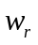、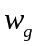、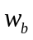表示预设权重；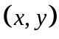表示像素点的坐标；、、表示像素点红、绿、蓝三个通道的颜色；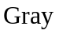表示像素点的灰度值。
步骤S103：捕捉目标动作影像中的目标对象位置，目标对象位置围成的区域包含目标动作影像中的目标动作。
实际应用中，在按照目标视频的时序信息，对目标视频进行切割，得到目标视频中的目标动作影像之后，便可以捕捉目标动作影像中的目标对象位置，且目标对象位置围成的区域包含目标动作影像中的目标动作。
具体应用场景中，在捕捉目标动作影像中的目标对象位置的过程中，可以基于Yolo算法来快速捕捉目标动作影像中的目标对象位置，此时的目标对象位置也即矩形框 Bounding Box所裁剪得到的区域，具体的，还可以借助中心点坐标（bx，by）及长宽b_{h}，b_{w}来表示目标对象位置等。
步骤S104：在目标动作影像中，对目标对象位置中的像素点进行扩大，对目标对象位置之外的像素点进行缩减，得到目标处理动作影像。
实际应用中，在捕捉目标动作影像中的目标对象位置之后，便可以在目标动作影像中，对目标对象位置中的像素点进行扩大，对目标对象位置之外的像素点进行缩减，得到目标处理动作影像，因为目标对象位置中的像素点表征的是动作信息，目标对象位置之外的像素点表征的是背景信息，所以本申请可以增强动作信息，衰减背景信息，以便后续更专注的对动作信息进行处理，提高动作识别效率。
具体应用场景中，在目标动作影像中，对目标对象位置中的像素点进行扩大，对目标对象位置之外的像素点进行缩减，得到目标处理动作影像的过程中，可以在目标动作影像中，按照第一运算公式对目标对象位置中的像素点进行扩大，按照第二运算公式对目标对象位置之外的像素点进行缩减，得到目标处理动作影像；
第一运算公式包括：
；
其中，表示目标对象位置中的像素点的坐标；表示目标对象位置中原始的像素点；表示值大于1的增强因子，比如其值可以为1.3等；表示目标对象位置中扩大后的像素点；
第二运算公式包括：
；
其中，表示目标对象位置之外的像素点的坐标；表示目标对象位置之外的原始的像素点；表示值大于0小于1的缩减因子，比如其值可以为0.7等；表示目标对象位置之外的缩减后的像素点；表示基于目标对象位置之外的像素点与目标对象位置间的距离确定的距离因子，具体的，可以从目标对象位置向外往目标动作影像的边界处延伸，并且在延伸过程中，将每预设数量个，比如5个等像素点作为一个格子区间，并按从小到大的顺序对格子区间进行编号，最后将格子区间的编号值作为格子区间中像素点的值等。
需要说明的是，现有超额的视频背景信息会增加计算量、分散动作对象信息，且动作对象区域波动将干扰对动作识，而本申请中借助注意力机制来通过捕捉目标动作影像中的目标对象位置，再在目标动作影像中，对目标对象位置中的像素点进行扩大，对目标对象位置之外的像素点进行缩减，得到增强运动信息、减少背景信息、将计算资源引导至动作对象且消除动作对象区域波动的影响的目标处理动作影像。
步骤S105：基于预先训练的神经网络模型对目标处理动作影像进行编码，得到目标编码结果。
实际应用中，在目标动作影像中，对目标对象位置中的像素点进行扩大，对目标对象位置之外的像素点进行缩减，得到目标处理动作影像之后，便可以基于预先训练的神经网络模型对目标处理动作影像进行编码，得到目标编码结果。需要说明的是，神经网络模型对不同目标处理动作影像的编码结果不同，所以可以借助目标编码结果来表征不同动作的目标处理动作影像，且本申请中的神经网络模型输出的是对目标处理动作影像的编码结果，而非动作识别信息，所以本申请中神经网络模型的结构较为简单，神经网络模型的处理效率及收敛效率均较高。
步骤S106：在预设的动作编码库中，确定与目标编码结果匹配的目标动作信息。
实际应用中，在基于预先训练的神经网络模型对目标处理动作影像进行编码，得到目标编码结果之后，便可以在预设的动作编码库中，确定与目标编码结果匹配的目标动作信息，换言之，本申请借助动作编码库来保存不同编码结果对应的动作信息，在需要时，只需将目标编码结果与动作编码库中的相应编码结果进行匹配，便可以将匹配成功的动作信息作为目标动作信息等。需要说明的是，动作信息的内容可以根据实际需要确定，比如可以包括动作的描述信息、类型、后续动作等。
本申请提供的一种基于注意力机制的动作识别方法，获取待识别的目标视频；按照目标视频的时序信息，对目标视频进行切割，得到目标视频中的目标动作影像；捕捉目标动作影像中的目标对象位置，目标对象位置围成的区域包含目标动作影像中的目标动作；在目标动作影像中，对目标对象位置中的像素点进行扩大，对目标对象位置之外的像素点进行缩减，得到目标处理动作影像；基于预先训练的神经网络模型对目标处理动作影像进行编码，得到目标编码结果；在预设的动作编码库中，确定与目标编码结果匹配的目标动作信息。本申请中，在得到目标视频之后，并非直接应用神经网络模型进行动作识别，而是对目标对象位置中的像素点进行扩大，对目标对象位置之外的像素点进行缩减，达到增强动作信息、弱化背景信息的效果，为后续快速处理动作信息奠定基础，且后续依据神经网络模型得到的目标编码结果在动作编码库中进行匹配便可以得到目标动作信息，使得神经网络模型无需直接输出目标动作信息，提高了神经网络模型对视频的处理效率，最终提高了动作识别效率。

请参阅图2，图2为本申请实施例提供的一种基于注意力机制的动作识别方法的另一流程图。
本申请实施例提供的一种基于注意力机制的动作识别方法，可以包括以下步骤：
步骤S201：获取待识别的目标视频。
步骤S202：按照目标视频的时序信息，对目标视频进行切割，得到目标视频中的目标动作影像。
步骤S203：捕捉目标动作影像中的目标对象位置，目标对象位置围成的区域包含目标动作影像中的目标动作。
步骤S204：在目标动作影像中，对目标对象位置中的像素点进行扩大，对目标对象位置之外的像素点进行缩减，得到目标处理动作影像。
步骤S205：按照目标视频的时序信息，从目标处理动作影像中随机抽取第一目标数量帧的目标帧影像。
步骤S206：按照目标视频的时序信息，将目标帧影像堆叠为目标三维影像模块。
步骤S207：重复按照目标视频的时序信息，从目标处理动作影像中随机抽取第一目标数量帧的目标帧影像及之后的步骤，直至得到第二目标数量的目标三维影像模块。
步骤S208：将目标三维影像模块输入至预先训练的神经网络模型，并获取预先训练的神经网络模型输出的各个目标影像模块编码结果。
步骤S209：将目标影像模块编码结果作为目标编码结果。
实际应用中，在基于预先训练的神经网络模型对目标处理动作影像进行编码，得到目标编码结果的过程中，考虑到目标处理动作影响中包含的帧影像数量较多，影响神经网络模型的处理效率，所以为了进一步提高神经网络模型的处理效率，可以进一步对目标处理动作影像进行信息缩减，比如可以按照目标视频的时序信息，从目标处理动作影像中随机抽取第一目标数量帧的目标帧影像，比如随机抽取5帧、10帧、20帧等的目标帧影像等；按照目标视频的时序信息，将目标帧影像堆叠为目标三维影像模块；重复按照目标视频的时序信息，从目标处理动作影像中随机抽取第一目标数量帧的目标帧影像及之后的步骤，直至得到第二目标数量的目标三维影像模块，比如得到7、9、12等数量的目标三维影像模块等；之后将目标三维影像模块输入至预先训练的神经网络模型，并获取预先训练的神经网络模型输出的各个目标影像模块编码结果；最后将目标影像模块编码结果作为目标编码结果。
具体应用场景中，本申请中所应用的神经网络模型的类型可以根据实际需要确定，比如本申请中的神经网络模型可以为基于3D 卷积网络 Resnet-3D 设计动作编码网络架构、并引入时序卷积通道捕捉时序关系的神经网络模型等，动作编码网络架构前半部分卷积层结构大体一致，可加载公开的权重系数，后半部分全连接层输出 128 维向量，即编码状态，且fc1层可以为nn.Linear(fc.infeatures，fc1)+Sigmoid；output层可以为nn.Linear(fc1，128)等，此外，为了防止训练速度过慢，动作编码网络架构的网络层数可以不要太多，具体层数可以根据实际需要来确定。需要说明的是，本申请一方面可以通过影像通过随机均匀采样的方式，减少视频的数据量和信息冗余，另一方面，可以通过基于 Resnet-3D 的网络架构设计、修改、建立动作编码网络，卷积提取时序信息，可加载模型权重信息，以此来解决视频数据量庞大，帧与帧之间信息冗余、视频影像帧之间存在时序关系，需要捕捉影像时间、空间关系，简单的卷积已不能满足要求的问题。
具体应用场景中，在基于预先训练的神经网络模型对目标处理动作影像进行编码，得到目标编码结果之前，还可以通过训练得到预先训练的神经网络模型，具体的，可以获取已知动作信息的训练视频，训练视频中的视频长度、所包含的动作信息的类型、数量等均可以根据实际需要确定；按照训练视频的时序信息，对训练视频进行切割，得到训练视频中的训练动作影像；捕捉训练动作影像中的训练对象位置，训练对象位置围成的区域包含训练动作影像中的已知动作；在训练动作影像中，对训练对象位置中的像素点进行扩大，对训练对象位置之外的像素点进行缩减，得到训练处理动作影像，对像素点进行扩大、缩减的方式可以参阅上述实施例，在此不再赘述；按照训练视频的时序信息，从训练处理动作影像中随机抽取第一目标数量帧的训练帧影像；按照训练视频的时序信息，将训练帧影像堆叠为训练三维影像模块；重复按照训练视频的时序信息，从训练处理动作影像中随机抽取第一目标数量帧的训练帧影像及之后的步骤，直至得到第二目标数量的训练三维影像模块；基于预设的损失函数及训练三维影像模块对初始的神经网络模型进行训练，得到预先训练的神经网络模型，且训练过程中的相应参数可以根据实际需要确定，比如可以设置训练参数batch size=64、epochs、学习率衰减、batch norm、评估函数等训练参数，且可以使用批量随机梯度下降算法训练、使用优化算法训练动作编码网络模型的参数等；其中，神经网络模型的损失函数可以包括：
；
其中，表示损失函数值；表示神经网络模型的参数值； 表示神经网络模型，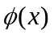表示神经网络模型对所代表的训练三维影像模块的编码结果；、表示属于同一动作的训练三维影像模块；表示与属于不同动作的训练三维影像模块，，且表示已知动作的类型数量；表示转置。不难看出，本申请通过影像时序稀疏采样缩减视频数据量，通过向量编码建立动作编码库，在动作编码库中建立动作群落，利用KNN捕捉动作信息，弱化模型收敛性的要求，解决了视频数据量庞大，导致模型结构复杂，模型训练的很难收敛的问题。
需要说明的是，训练神经网络模型的过程中神经网络模型对训练三维影像模块的编码结果可以存入预设的动作编码库中，且可以将对应的已知动作信息对应存储至动作编码库中，以扩充动作编码库的信息等。
步骤S210：在预设的动作编码库中，确定与目标编码结果匹配的目标动作信息。
实际应用中，在预设的动作编码库中，确定与目标编码结果匹配的目标动作信息的过程中，为了快速确定目标动作信息，可以通过距离值来从动作编码库中筛选目标动作信息，比如可以计算每个影像模块编码结果与动作编码库中每个已有影像编码结果间的距离值；选取第三目标数量的值最小的距离值所对应的已有影像编码结果作为待处理影像编码结果；最后将待处理影像编码结果中出现最多次影像编码结果的已知动作的动作信息确定为目标动作信息，比如100个待处理影像编码结果中有51个编码结果属于同一个已知动作，则可以将该已知动作的动作信息确定为目标动作信息等。

请参阅图3，图3为本申请实施例提供的一种基于注意力机制的动作识别系统的结构示意图。
本申请实施例提供的一种基于注意力机制的动作识别系统，可以包括：
第一获取模块101，用于获取待识别的目标视频；
第一切割模块102，用于按照目标视频的时序信息，对目标视频进行切割，得到目标视频中的目标动作影像；
第一捕捉模块103，用于捕捉目标动作影像中的目标对象位置，目标对象位置围成的区域包含目标动作影像中的目标动作；
第一处理模块104，用于在目标动作影像中，对目标对象位置中的像素点进行扩大，对目标对象位置之外的像素点进行缩减，得到目标处理动作影像；
第一编码模块105，用于基于预先训练的神经网络模型对目标处理动作影像进行编码，得到目标编码结果；
第一确定模块106，用于在预设的动作编码库中，确定与目标编码结果匹配的目标动作信息。
本申请实施例提供的一种基于注意力机制的动作识别系统，第一处理模块可以包括：
第一处理单元，用于在目标动作影像中，按照第一运算公式对目标对象位置中的像素点进行扩大，按照第二运算公式对目标对象位置之外的像素点进行缩减，得到目标处理动作影像；
第一运算公式包括：
；
其中，表示目标对象位置中的像素点的坐标；表示目标对象位置中原始的像素点；表示值大于1的增强因子；表示目标对象位置中扩大后的像素点；
第二运算公式包括：
；
其中，表示目标对象位置之外的像素点的坐标；表示目标对象位置之外的原始的像素点；表示值大于0小于1的缩减因子；表示目标对象位置之外的缩减后的像素点；表示基于目标对象位置之外的像素点与目标对象位置间的距离确定的距离因子；
其中，的值等于目标对象位置之外的像素点所属格子区间的编号值，格子区间包括从目标对象位置向外往目标动作影像的边界处延伸的过程中、每预设数量个像素点组成的格子区间，且格子区间的编号值按照从小到大的顺序生成。
本申请实施例提供的一种基于注意力机制的动作识别系统，第一编码模块可以包括：
第一抽取单元，用于按照目标视频的时序信息，从目标处理动作影像中随机抽取第一目标数量帧的目标帧影像；
第一堆叠单元，用于按照目标视频的时序信息，将目标帧影像堆叠为目标三维影像模块；
第一执行单元，用于重复按照目标视频的时序信息，从目标处理动作影像中随机抽取第一目标数量帧的目标帧影像及之后的步骤，直至得到第二目标数量的目标三维影像模块；
第一传输单元，用于将目标三维影像模块输入至预先训练的神经网络模型，并获取预先训练的神经网络模型输出的各个目标影像模块编码结果；
第一设置单元，用于将目标影像模块编码结果作为目标编码结果。
本申请实施例提供的一种基于注意力机制的动作识别系统，还可以包括：
训练模块，用于第一编码模块基于预先训练的神经网络模型对目标处理动作影像进行编码，得到目标编码结果之前，获取已知动作信息的训练视频；按照训练视频的时序信息，对训练视频进行切割，得到训练视频中的训练动作影像；捕捉训练动作影像中的训练对象位置，训练对象位置围成的区域包含训练动作影像中的已知动作；在训练动作影像中，对训练对象位置中的像素点进行扩大，对训练对象位置之外的像素点进行缩减，得到训练处理动作影像；按照训练视频的时序信息，从训练处理动作影像中随机抽取第一目标数量帧的训练帧影像；按照训练视频的时序信息，将训练帧影像堆叠为训练三维影像模块；重复按照训练视频的时序信息，从训练处理动作影像中随机抽取第一目标数量帧的训练帧影像及之后的步骤，直至得到第二目标数量的训练三维影像模块；基于预设的损失函数及训练三维影像模块对初始的神经网络模型进行训练，得到预先训练的神经网络模型；
损失函数包括：
；
其中，表示损失函数值；表示神经网络模型的参数值； 表示神经网络模型；、表示属于同一动作的训练三维影像模块；表示与属于不同动作的训练三维影像模块，，且表示已知动作的类型数量；表示转置。
本申请实施例提供的一种基于注意力机制的动作识别系统，第一确定模块可以包括：
第一计算单元，用于计算每个影像模块编码结果与动作编码库中每个已有影像编码结果间的距离值；
第一选取单元，用于选取第三目标数量的值最小的距离值所对应的已有影像编码结果作为待处理影像编码结果；
第一确定单元，用于将待处理影像编码结果中出现最多次影像编码结果的已知动作的动作信息确定为目标动作信息。
本申请实施例提供的一种基于注意力机制的动作识别系统，第一捕捉模块可以包括：
第一捕捉单元，用于基于Yolo算法捕捉目标动作影像中的目标对象位置。
本申请实施例提供的一种动作识别系统，还可以包括：
第一转换模块，用于第一切割模块按照目标视频的时序信息，对目标视频进行切割，得到目标视频中的目标动作影像之前，基于预设权重将目标视频处理为单通道灰度图像。

本申请还提供了一种基于注意力机制的动作识别设备及计算机可读存储介质，其均具有本申请实施例提供的一种基于注意力机制的动作识别方法具有的对应效果。请参阅图4，图4为本申请实施例提供的一种基于注意力机制的动作识别设备的结构示意图。
本申请实施例提供的一种基于注意力机制的动作识别设备，包括存储器201和处理器202，存储器201中存储有计算机程序，处理器202执行计算机程序时实现如下步骤：
获取待识别的目标视频；
按照目标视频的时序信息，对目标视频进行切割，得到目标视频中的目标动作影像；
捕捉目标动作影像中的目标对象位置，目标对象位置围成的区域包含目标动作影像中的目标动作；
在目标动作影像中，对目标对象位置中的像素点进行扩大，对目标对象位置之外的像素点进行缩减，得到目标处理动作影像；
基于预先训练的神经网络模型对目标处理动作影像进行编码，得到目标编码结果；
在预设的动作编码库中，确定与目标编码结果匹配的目标动作信息。
本申请实施例提供的一种基于注意力机制的动作识别设备，包括存储器201和处理器202，存储器201中存储有计算机程序，处理器202执行计算机程序时实现如下步骤：在目标动作影像中，按照第一运算公式对目标对象位置中的像素点进行扩大，按照第二运算公式对目标对象位置之外的像素点进行缩减，得到目标处理动作影像；
第一运算公式包括：
；
其中，表示目标对象位置中的像素点的坐标；表示目标对象位置中原始的像素点；表示值大于1的增强因子；表示目标对象位置中扩大后的像素点；
第二运算公式包括：
；
其中，表示目标对象位置之外的像素点的坐标；表示目标对象位置之外的原始的像素点；表示值大于0小于1的缩减因子；表示目标对象位置之外的缩减后的像素点；表示基于目标对象位置之外的像素点与目标对象位置间的距离确定的距离因子；
其中，的值等于目标对象位置之外的像素点所属格子区间的编号值，格子区间包括从目标对象位置向外往目标动作影像的边界处延伸的过程中、每预设数量个像素点组成的格子区间，且格子区间的编号值按照从小到大的顺序生成。
本申请实施例提供的一种基于注意力机制的动作识别设备，包括存储器201和处理器202，存储器201中存储有计算机程序，处理器202执行计算机程序时实现如下步骤：按照目标视频的时序信息，从目标处理动作影像中随机抽取第一目标数量帧的目标帧影像；按照目标视频的时序信息，将目标帧影像堆叠为目标三维影像模块；重复按照目标视频的时序信息，从目标处理动作影像中随机抽取第一目标数量帧的目标帧影像及之后的步骤，直至得到第二目标数量的目标三维影像模块；将目标三维影像模块输入至预先训练的神经网络模型，并获取预先训练的神经网络模型输出的各个目标影像模块编码结果；将目标影像模块编码结果作为目标编码结果。
本申请实施例提供的一种基于注意力机制的动作识别设备，包括存储器201和处理器202，存储器201中存储有计算机程序，处理器202执行计算机程序时实现如下步骤：基于预先训练的神经网络模型对目标处理动作影像进行编码，得到目标编码结果之前，获取已知动作信息的训练视频；按照训练视频的时序信息，对训练视频进行切割，得到训练视频中的训练动作影像；捕捉训练动作影像中的训练对象位置，训练对象位置围成的区域包含训练动作影像中的已知动作；在训练动作影像中，对训练对象位置中的像素点进行扩大，对训练对象位置之外的像素点进行缩减，得到训练处理动作影像；按照训练视频的时序信息，从训练处理动作影像中随机抽取第一目标数量帧的训练帧影像；按照训练视频的时序信息，将训练帧影像堆叠为训练三维影像模块；重复按照训练视频的时序信息，从训练处理动作影像中随机抽取第一目标数量帧的训练帧影像及之后的步骤，直至得到第二目标数量的训练三维影像模块；基于预设的损失函数及训练三维影像模块对初始的神经网络模型进行训练，得到预先训练的神经网络模型；
损失函数包括：
；
其中，表示损失函数值；表示神经网络模型的参数值； 表示神经网络模型；、表示属于同一动作的训练三维影像模块；表示与属于不同动作的训练三维影像模块，，且表示已知动作的类型数量；表示转置。
本申请实施例提供的一种基于注意力机制的动作识别设备，包括存储器201和处理器202，存储器201中存储有计算机程序，处理器202执行计算机程序时实现如下步骤：计算每个影像模块编码结果与动作编码库中每个已有影像编码结果间的距离值；选取第三目标数量的值最小的距离值所对应的已有影像编码结果作为待处理影像编码结果；将待处理影像编码结果中出现最多次影像编码结果的已知动作的动作信息确定为目标动作信息。
本申请实施例提供的一种基于注意力机制的动作识别设备，包括存储器201和处理器202，存储器201中存储有计算机程序，处理器202执行计算机程序时实现如下步骤：基于Yolo算法捕捉目标动作影像中的目标对象位置。
本申请实施例提供的一种基于注意力机制的动作识别设备，包括存储器201和处理器202，存储器201中存储有计算机程序，处理器202执行计算机程序时实现如下步骤：按照目标视频的时序信息，对目标视频进行切割，得到目标视频中的目标动作影像之前，基于预设权重将目标视频处理为单通道灰度图像。
请参阅图5，本申请实施例提供的另一种基于注意力机制的动作识别设备中还可以包括：与处理器202连接的输入端口203，用于传输外界输入的命令至处理器202；与处理器202连接的显示单元204，用于显示处理器202的处理结果至外界；与处理器202连接的通信模块205，用于实现基于注意力机制的动作识别设备与外界的通信。显示单元204可以为显示面板、激光扫描使显示器等；通信模块205所采用的通信方式包括但不局限于移动高清链接技术（HML）、通用串行总线（USB）、高清多媒体接口（HDMI）、无线连接：无线保真技术（WiFi）、蓝牙通信技术、低功耗蓝牙通信技术、基于IEEE802.11s的通信技术。

本申请实施例提供的一种计算机可读存储介质，计算机可读存储介质中存储有计算机程序，计算机程序被处理器执行时实现如上任一实施例所描述基于注意力机制的动作识别方法的步骤。
本申请所涉及的计算机可读存储介质包括随机存储器（RAM）、内存、只读存储器（ROM）、电可编程ROM、电可擦除可编程ROM、寄存器、硬盘、可移动磁盘、CD-ROM、或技术领域内所公知的任意其它形式的存储介质。
本申请实施例提供的基于注意力机制的动作识别系统、设备及计算机可读存储介质中相关部分的说明请参见本申请实施例提供的基于注意力机制的动作识别方法中对应部分的详细说明，在此不再赘述。另外，本申请实施例提供的上述技术方案中与现有技术中对应技术方案实现原理一致的部分并未详细说明，以免过多赘述。
还需要说明的是，在本文中，诸如第一和第二等之类的关系术语仅仅用来将一个实体或者操作与另一个实体或操作区分开来，而不一定要求或者暗示这些实体或操作之间存在任何这种实际的关系或者顺序。而且，术语“包括”、“包含”或者其任何其他变体意在涵盖非排他性的包含，从而使得包括一系列要素的过程、方法、物品或者设备不仅包括那些要素，而且还包括没有明确列出的其他要素，或者是还包括为这种过程、方法、物品或者设备所固有的要素。在没有更多限制的情况下，由语句“包括一个……”限定的要素，并不排除在包括所述要素的过程、方法、物品或者设备中还存在另外的相同要素。
对所公开的实施例的上述说明，使本领域技术人员能够实现或使用本申请。对这些实施例的多种修改对本领域技术人员来说将是显而易见的，本文中所定义的一般原理可以在不脱离本申请的精神或范围的情况下，在其它实施例中实现。因此，本申请将不会被限制于本文所示的这些实施例，而是要符合与本文所公开的原理和新颖特点相一致的最宽的范围。
+

图1

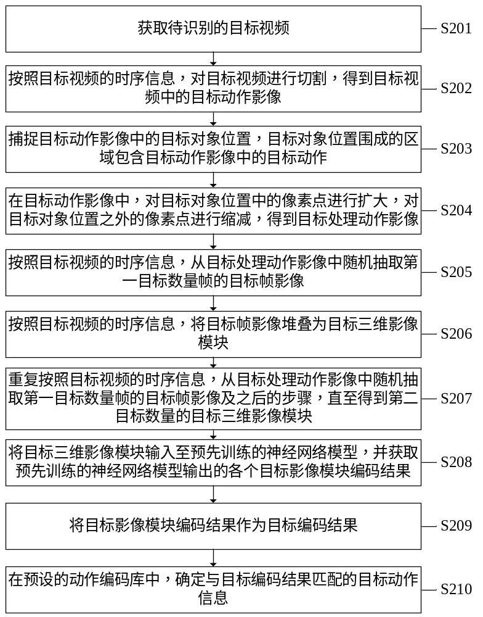
图2

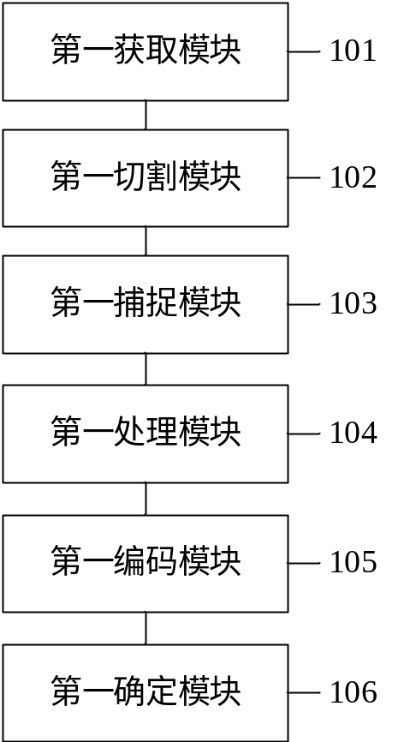
图3

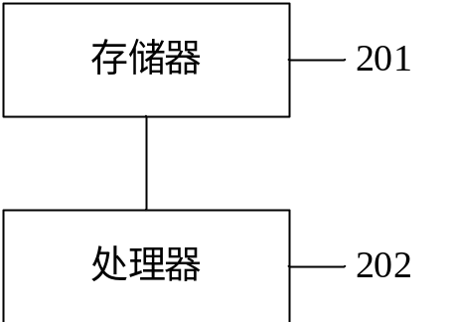
图4

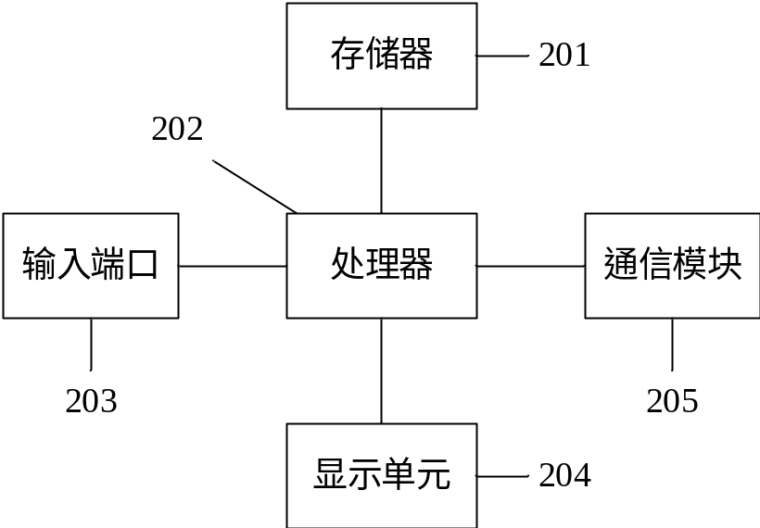
图5
+

